

Laboratoire d’Anthropologie Sociale
ESCOM

Projet « Modes de Production et de Transmission de la Culture dans les Sociétés Berbères"

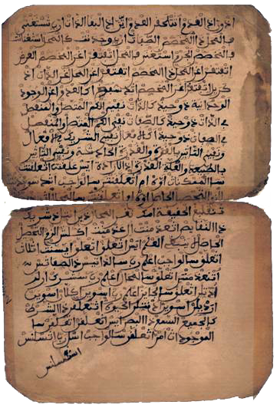
Manuscrit de langue berbère (transcrit en caractères arabes)
Il s’agit d’une traduction sommaire de la Sughra de Cheikh Sanusi

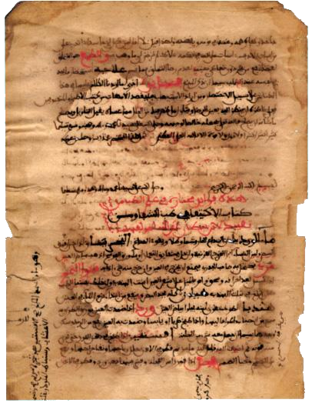
Les termes techniques de ce célèbre traité de botanique sont fréquemment accompagnés de leurs équivalents latins et berbères. René Basset les a fait connaître

Association GEHIMAB
Laboratoire LAMOS, Université de Béjaïa
Tel : 034 21 08 00 Tel/Fax : 034 21 51 88
E-mail : lamos_bejaia@hotmail.com
http://www.gehimab.org

GROUPE D’ETUDES SUR L’HISTOIRE DES MATHEMATIQUES A BOUGIE MEDIEVALE

GEHIMAB
Association à but non lucratif,
fondée le 23 décembre 1991



Les Manuscrits de Langue Berbère de la Kabylie

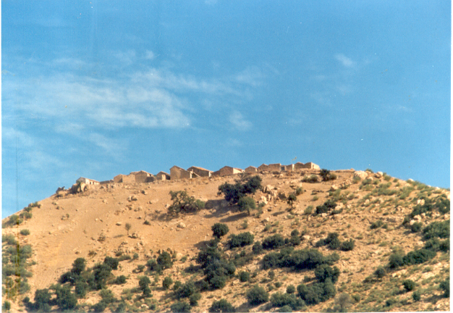

Village abandonné des montagnes des Ath Urtilan (Sud-Est de la Kabylie)


Sur les portes des maisons, l’appel à la fécondité
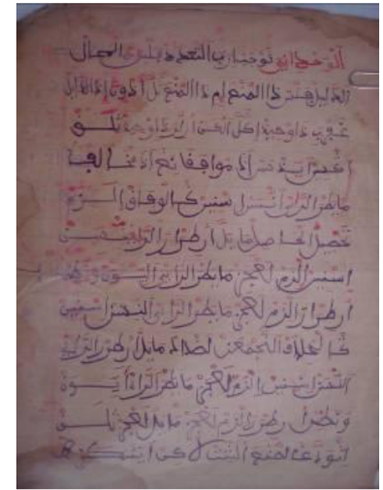

Manuscrit de Tawhid en langue Berbère découvert dans la région des Ath Urtilan

Les écrits de Langue Berbère

À la fin du XIXe siècle, l’orientaliste J.D. Luciani soulignait « l’absence à peu près absolue de documents écrits en langue berbère ». Il précisait que « le seul exemple peut être qui en existe dans les territoires soumis à la domination française est celui d’un petit résumé de la théorie du tawhid » .

De Slane avait énuméré la plupart des manuscrits de berbère qui avaient été retrouvés à cette époque, dans son appendice à L’histoire des Berbères. C’est au Maroc que les écrits berbères sont les plus nombreux. Les travaux de plusieurs auteurs, notamment ceux de J .D.Laporte et R. Basset, ont permis de les situer. En ce qui concerne le Mzab, Chikh Bekri note que l’œuvre la plus ancienne en prose écrite en berbère serait de la première moitié du IIIe siècle de l’hégire, composé par Mahdi al-Nafusi, pour réfuter les innovations de Nafat . Il signale aussi un commentaire en berbère sur un recueil de traditions Ibadites. Par ailleurs, Abu Sahl al-Farisi, qui a vécu au IIIe siècle de l’hégire (IXe siècle), avait laissé un recueil de vers en berbère sur des sujets historiques. Pour la Tunisie, un faqih ibadite qui a vécu au milieu du XIVe siècle et qui est mort à Jerba, ‘Amar b. Jami’, aurait traduit en arabe un ouvrage berbère sur une ‘Aqida .

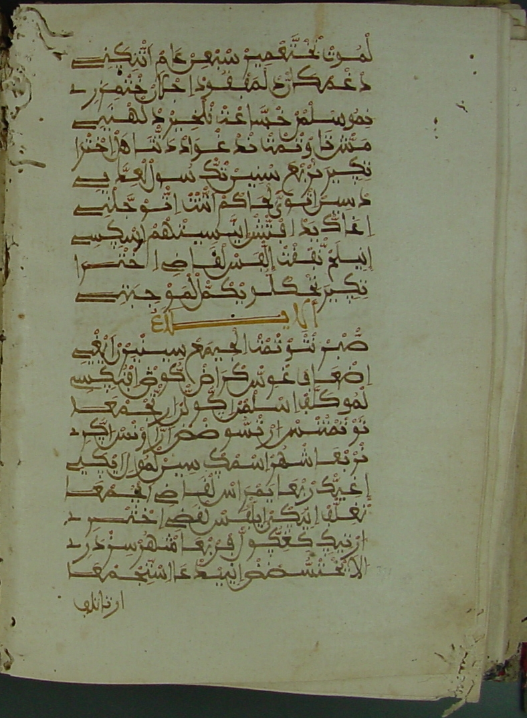
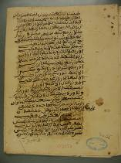
Texte versifié de Fiqh en langue Berbère (dialecte de la Vallée de la Soummam) Manuscrit de la B.N

La B.N. comprend également quelques écrits de langue berbère. Ainsi, le catalogue complémentaire (non imprimé) du fonds des Manuscrits porte, sous le numéro 3066, la mention en arabe ”livre en langue Amazigh”. Il est anonyme, incomplet et désordonné, et date du XVIIIe siècle. Il comprend 10 feuillets (230x180), qui ne comportent aucune mention particulière (auteur, copiste, date de rédaction, date de copie). Il s’agit d’un texte versifié en Fiqh. En effet, la première page contient un chapitre sur le divorce (Bab Talaq). Le manuscrit est rédigé dans le dialecte de la vallée de la Soummam.

El Haoudh
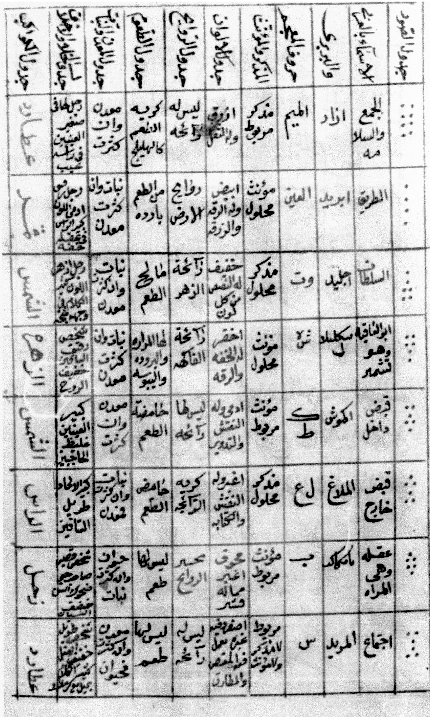
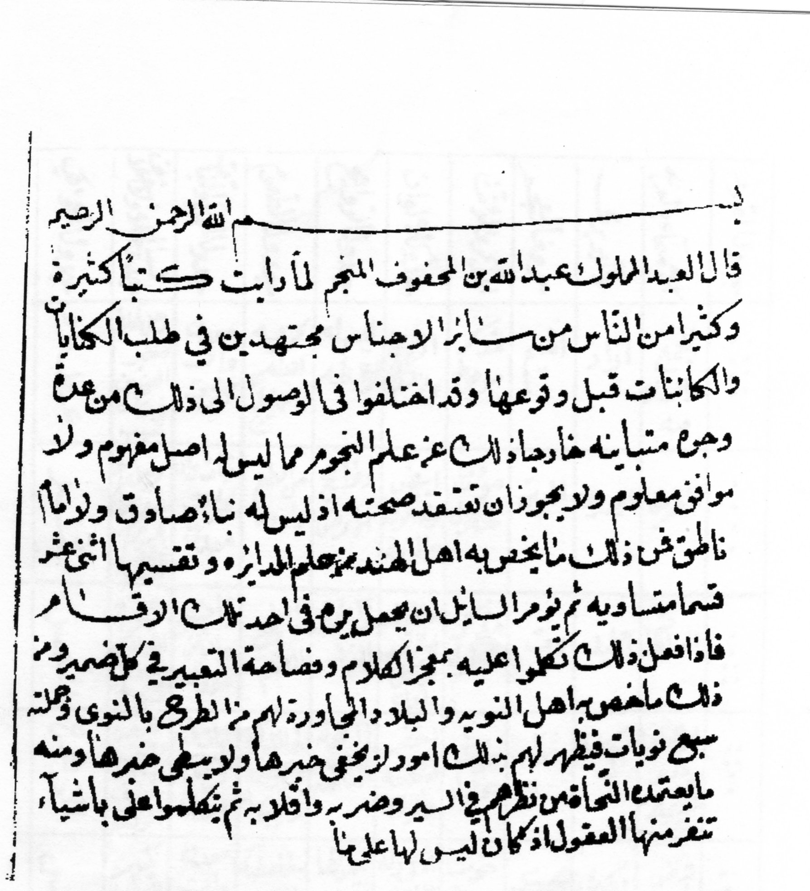

Lexique de langue Berbère figurant dans un manuscrit d'astrologie d'al-Bija'i. Bibliothèque de Baghdad

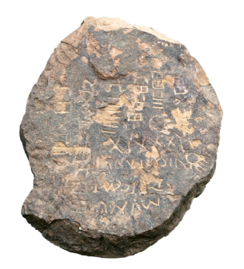
Les stèles lybico-Berbères de la Kabylie. Ci-dessus, celle de Boukhelifa et celle de Sidi Aïch
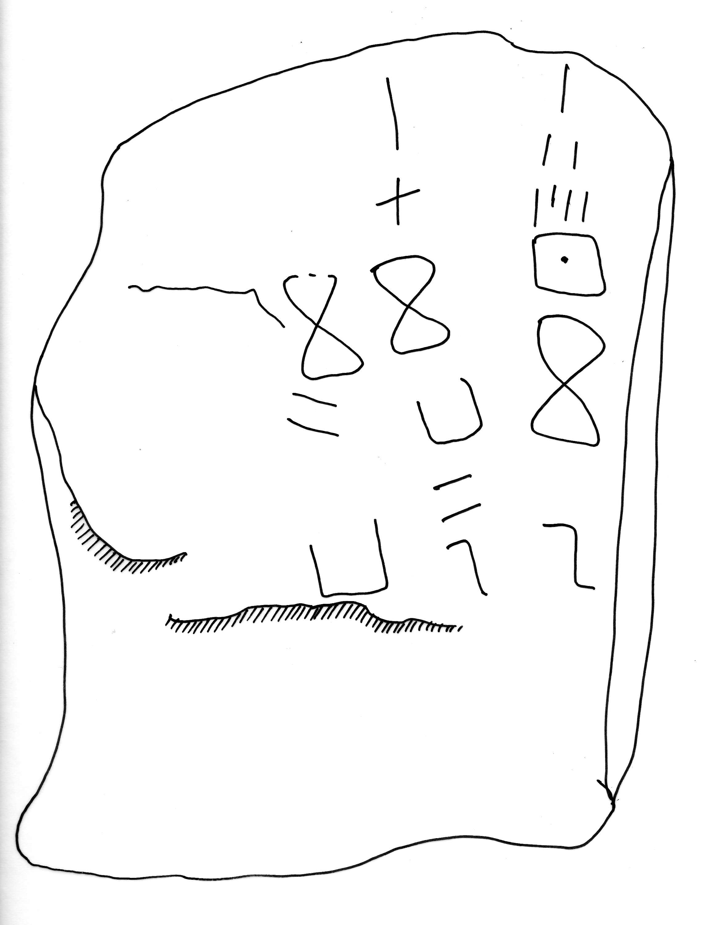
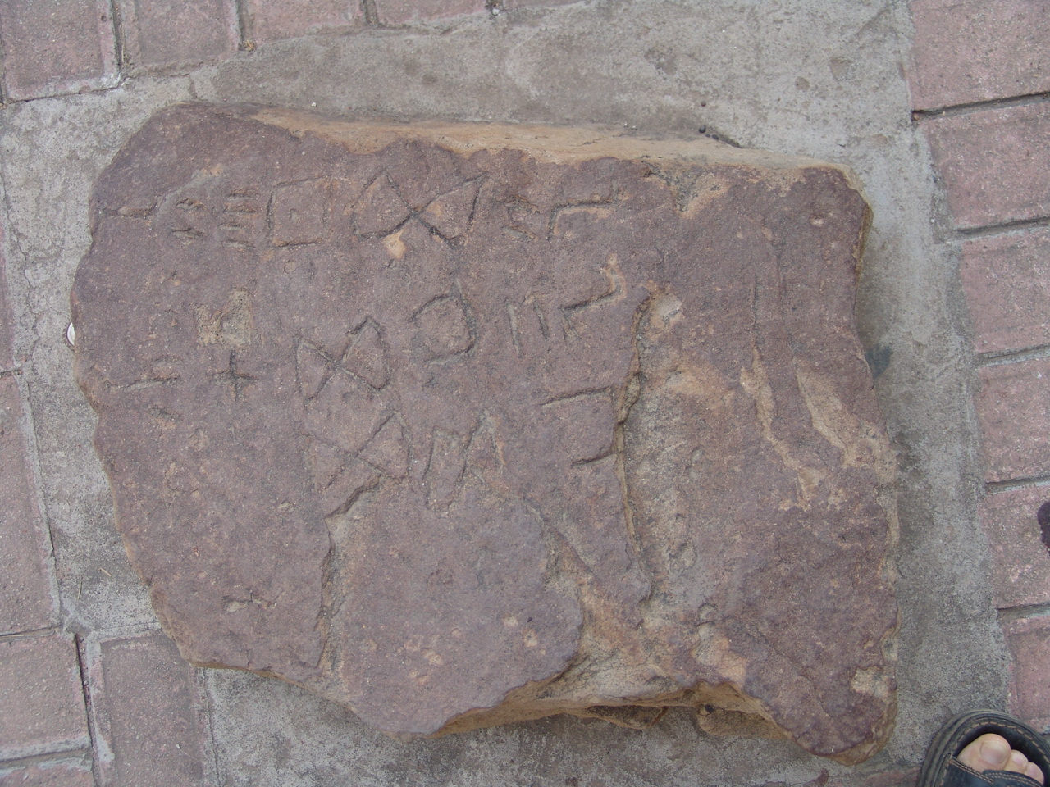

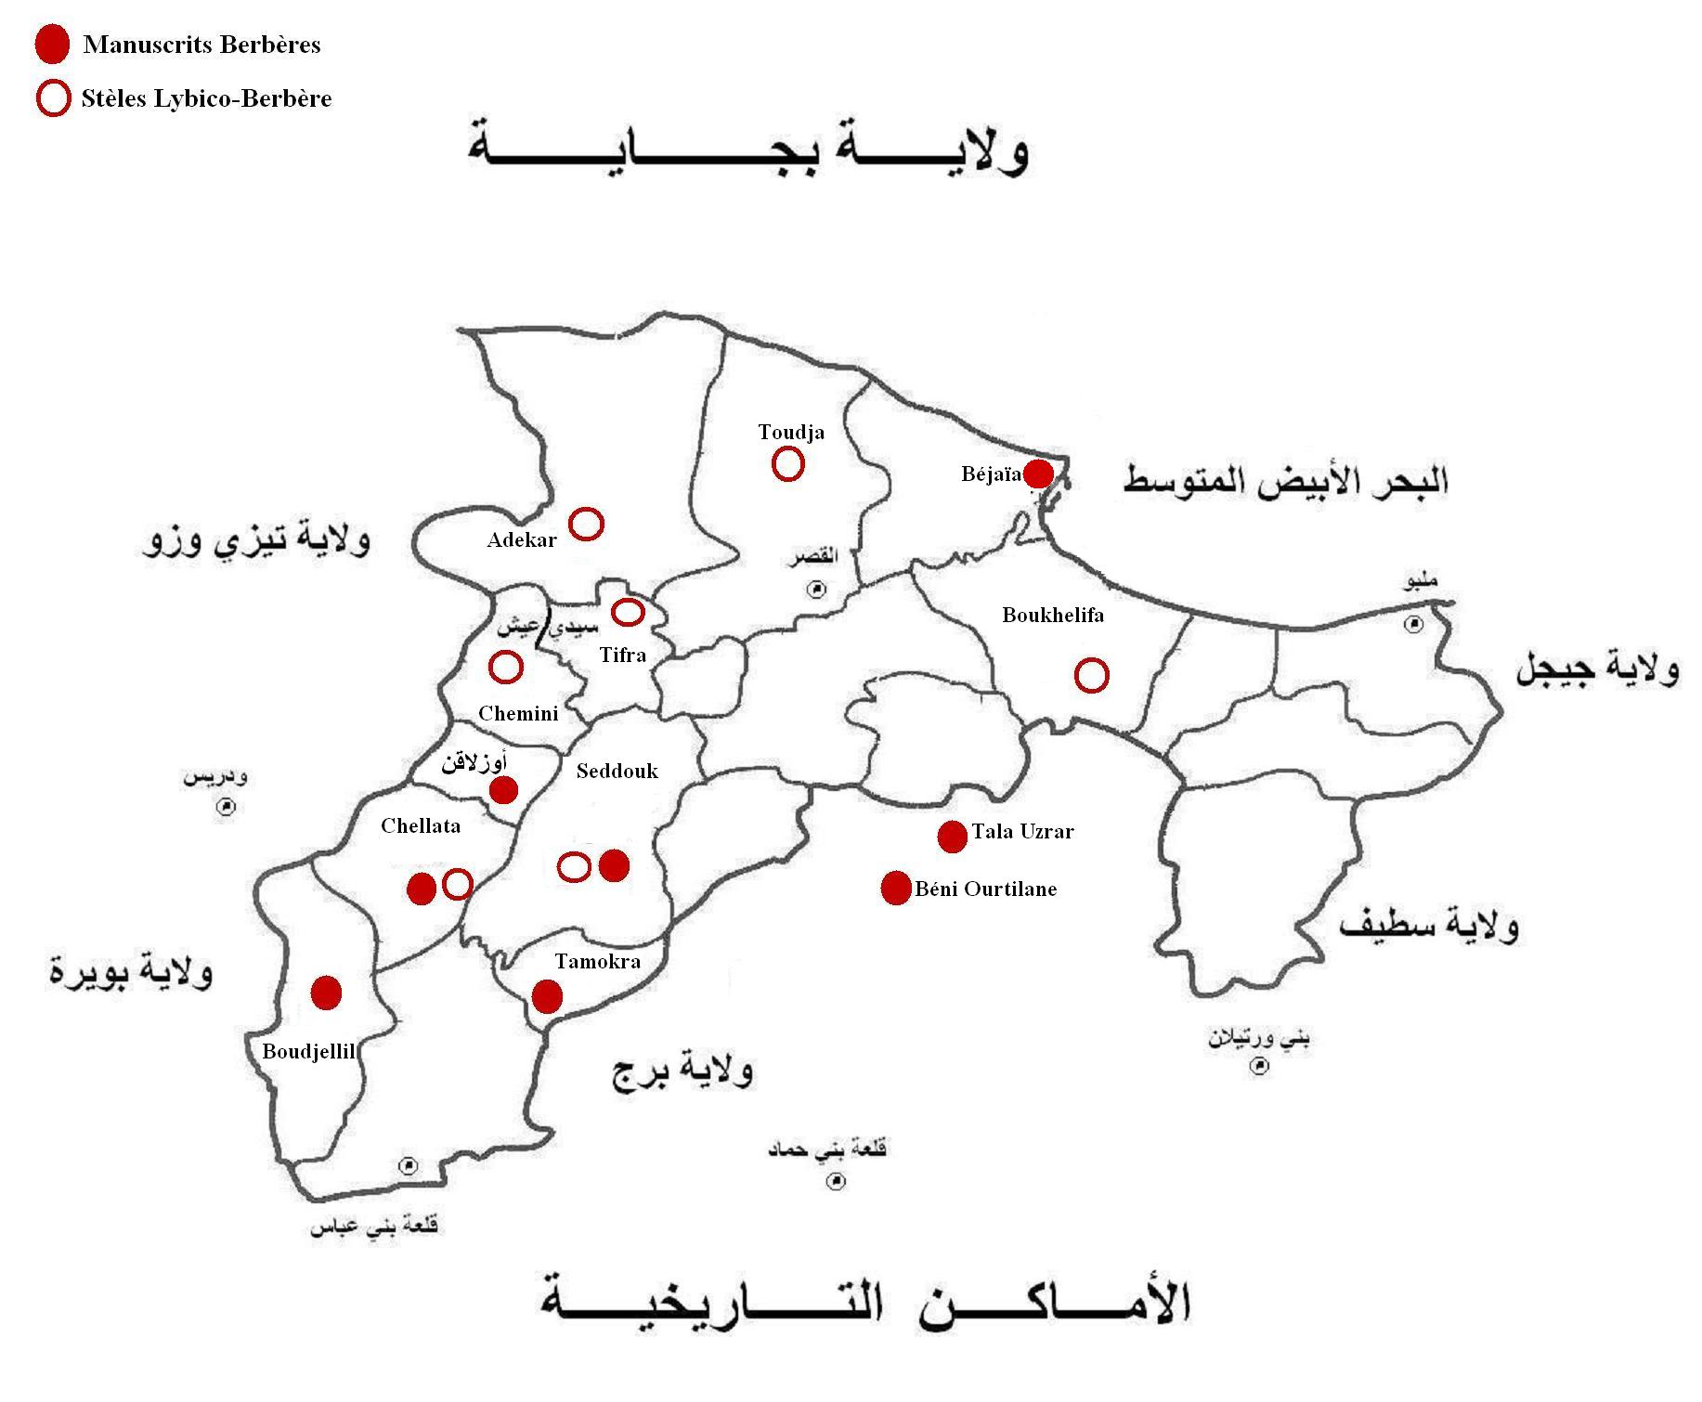

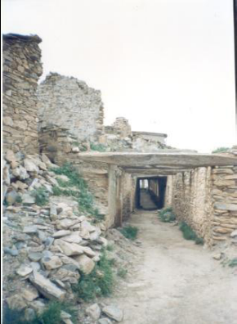
Akham n'Tkhelwit de Cheikh Aheddad à Seddouk Ou Fella

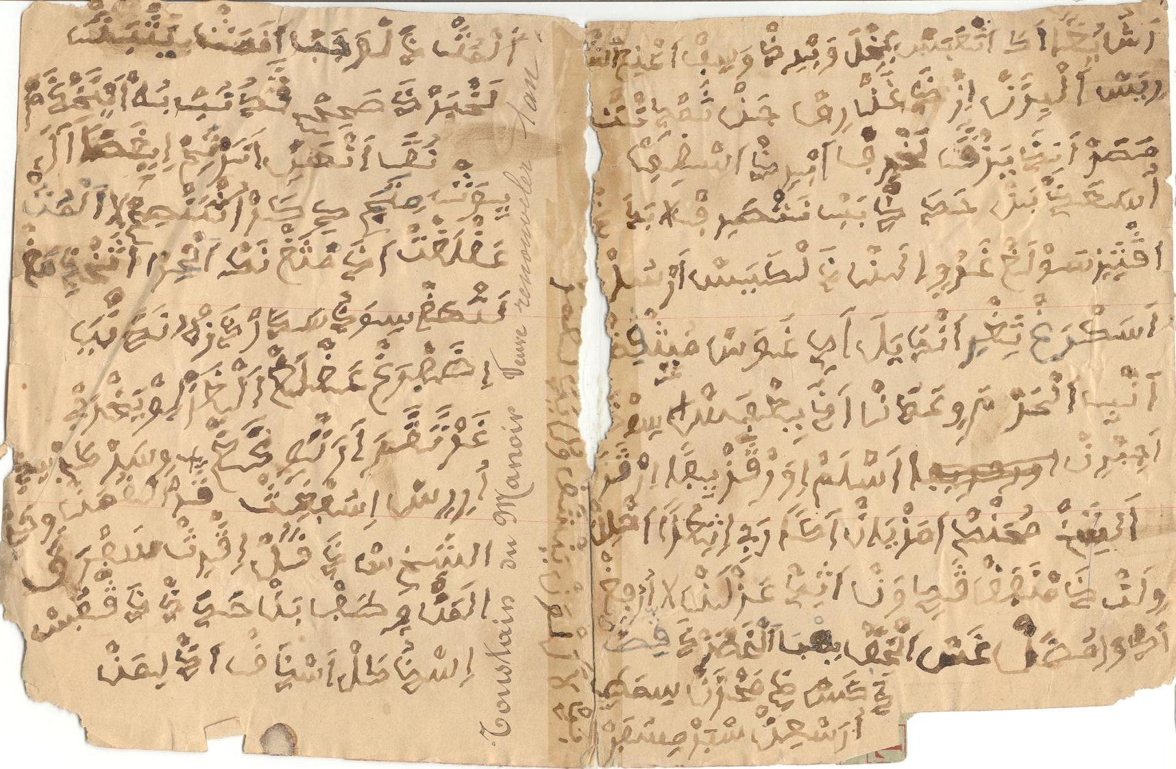
Qasida en berbère sur Cheikh Aheddad (Madh et obtention de sa Baraka)
Manuscrit de la Zawiyya Historique de Cheikh Aheddad

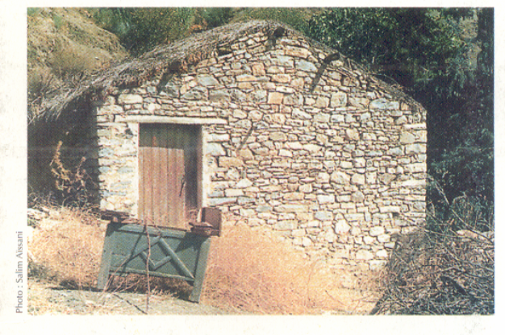

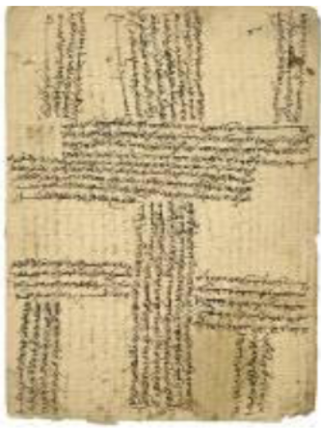
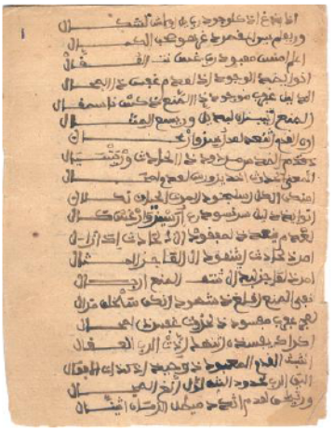
Sur la première page (signe des imazighens) l’orientation du copiste a abouti au fameux symbole des Imazighen

Commentaire versifié de la Sughra de Cheikh Sanusi en langue berbère (copie datée du milieu du 20e siècle).

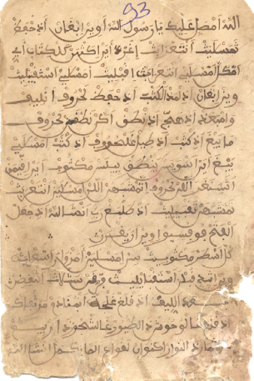

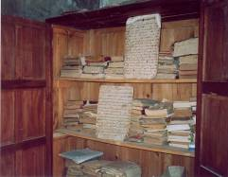

La Khizana (Bibliothèque de Manuscrits) de la Zawiyya de Taslent où a été découvert l’un des premiers Kanouns en langue berbère

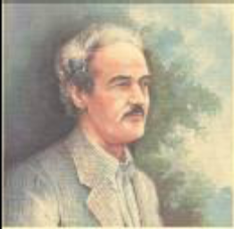
Cherif Kheddam a fait ses études vers 1936 à la Zaouia de Boudjellil. C’est probablement là qu’il a appris à transcrire les textes berbères (ci-dessus, un de ses poèmes signé de sa main)

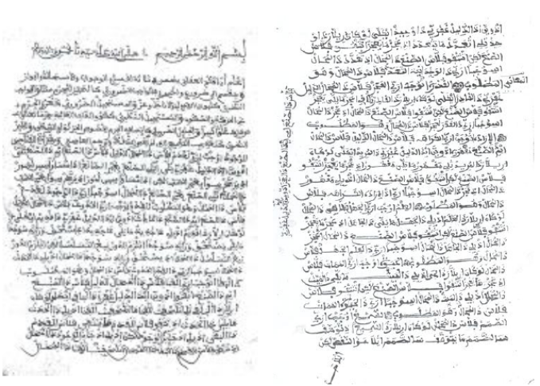

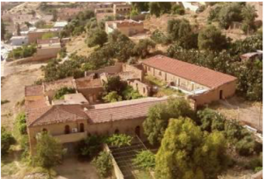

C'est à Timeemmert n'Cheikh Ubelqacem – Boudjellil qu'a été découvert ce manuscrit de langue Berbère.

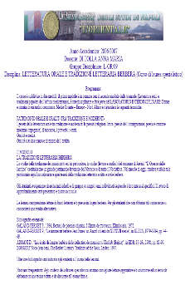
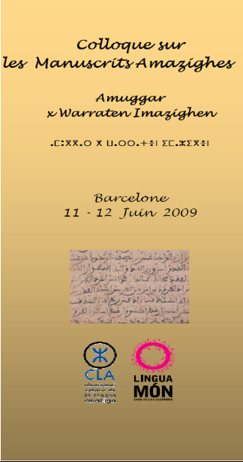
Les manuscrits berbères de la Kabylie au programme d’un cours spécialisée de Anna Maria Di Tolla à Napoli (Italie)

Affiche du Workshop sur les Manuscrits Amazigh, Barcelone (Juin 2009)

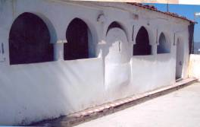
La Zawiya historique de Yahia al-Aydli est située à Loudha Ouguelmime (Tamokra).
Elle date de la moitié du 15e siècle

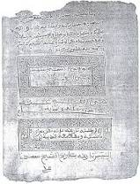
Manaqib Yahia al-Aydli de L’Hocine al-Wartilani – Collection privée - Tamokra

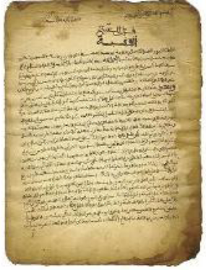
Traité d’astronomie d’as-Susi, disciple d’Abi Miqra
Les noms des mois de l’année en langue berbère y figurent

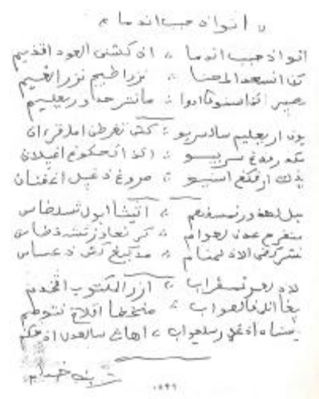

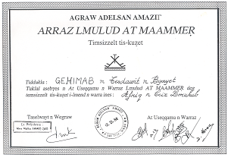

Pour la découverte, la reconstitution et la réhabilitation d’Afniq n’Ccix Lmuhub, l’Association Gehimab Béjaia a reçu le Prix de Reconnaissance Mouloud Mammeri 1998

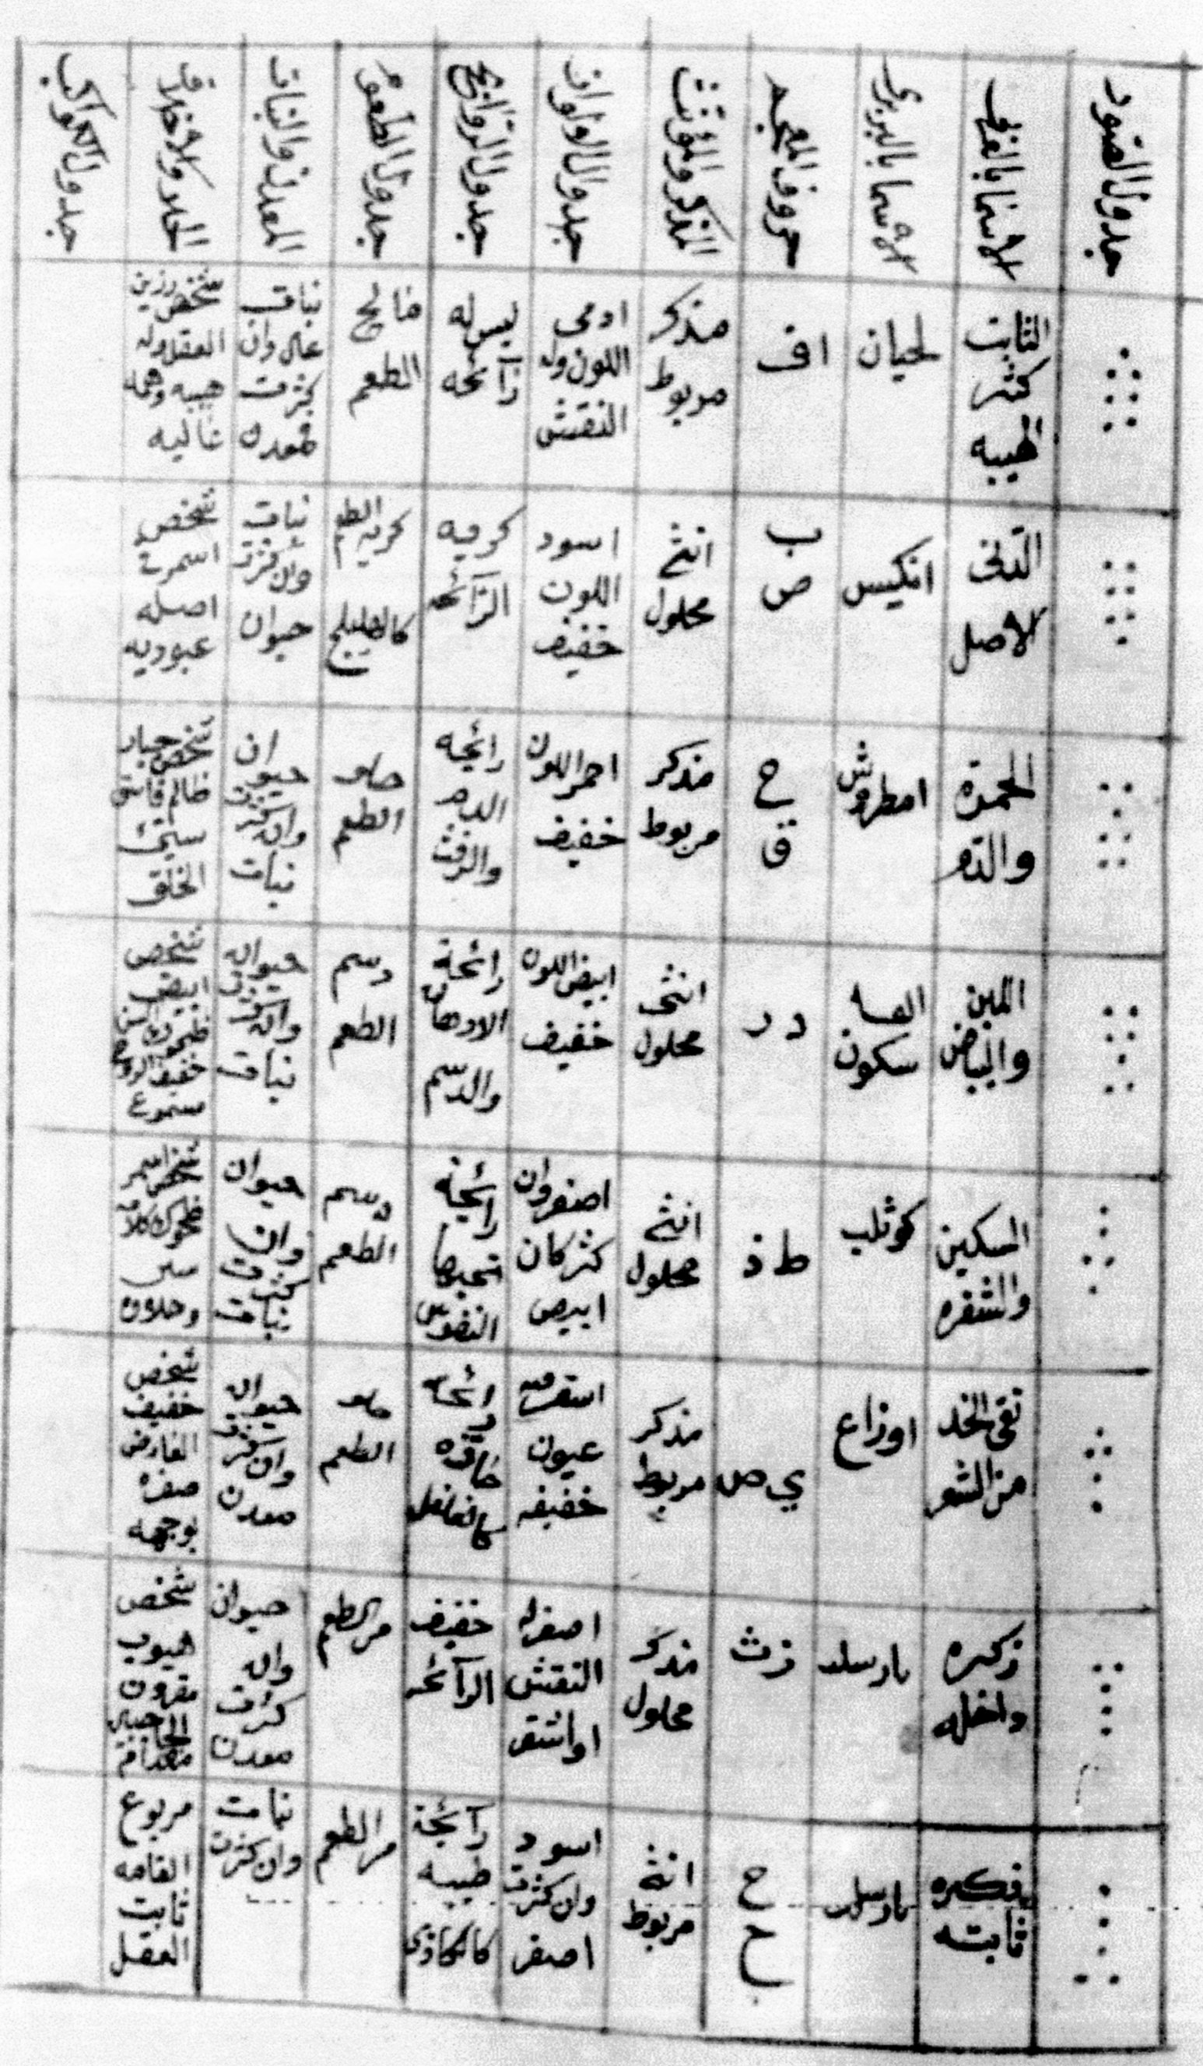
Les deux lexiques Arabe – Berbère connus de la Kabylie

Dictionnaire Arabe-Kabyle
Manuscrit de la Bibliothèque de la Zawiyya de Cheikh Aheddad

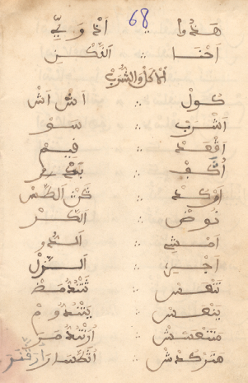

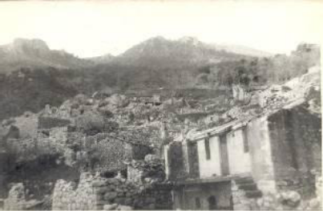
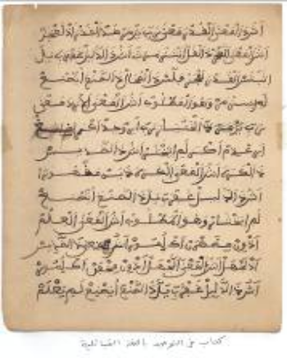
C'est à la Zawiya de Tilmiouine (Ouzellaguene) qu'a été découvert ce manuscrit de Tawhid en langue Berbère

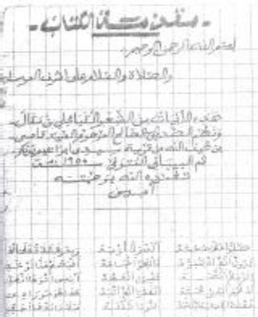
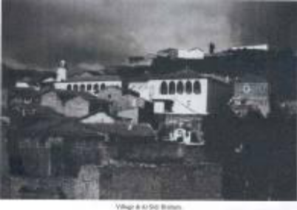
« Ceux-ci sont des poèmes kabyles composés par le vertueux ami défunt Qasi Udifella du village Sidi Braham des Bibans …». Ainsi s’exprime le transcripteur Hadj Boubakeur vers 1950.

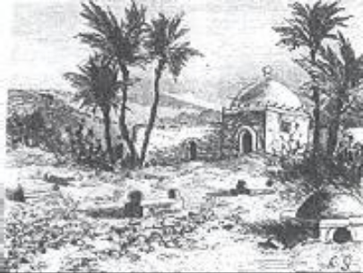
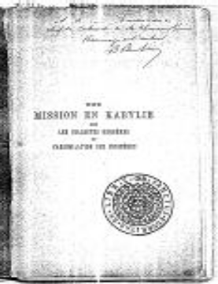

La Bibliothèque a été incendiée par les français en 1957 « les femmes de Chellata peuvent vous le préciser, elles qui ont porté elles mêmes les manuscrits au bûcher à l’entrée du village, sous la contrainte de l’armée".

Poème en langue berbère sur le savoir de Mohammed Ben `Ali Cherif ash-Shellati (18e siècle)

Illustration à la plume de la Zawiyya de Chellata (1880)

Autographe de Ben Sedira sur son livre : Cours de langue Kabyle (1887)

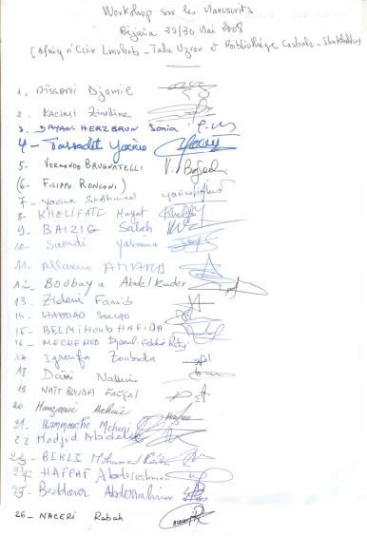
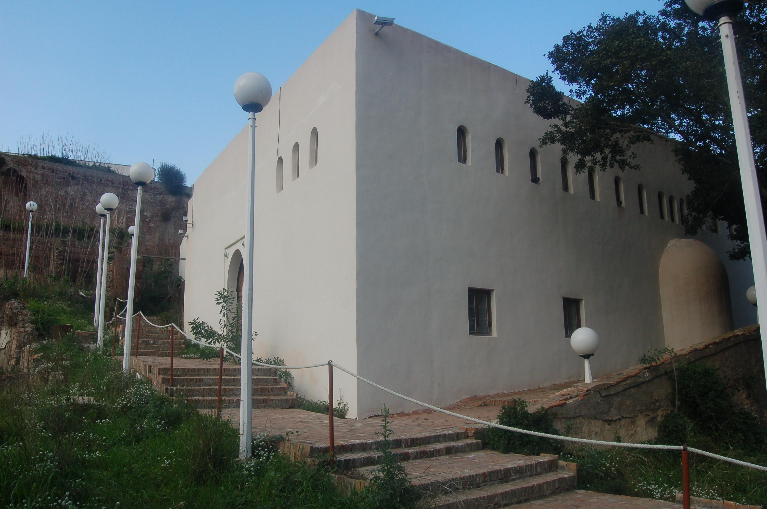

Mosquée Ibn Khaldun d’al-Qasaba Béjaia. C'est dans ce lieu prestigieux qu'a été organisé le Workshop sur les Manuscrits de Langue Berbère (Mai 2008)

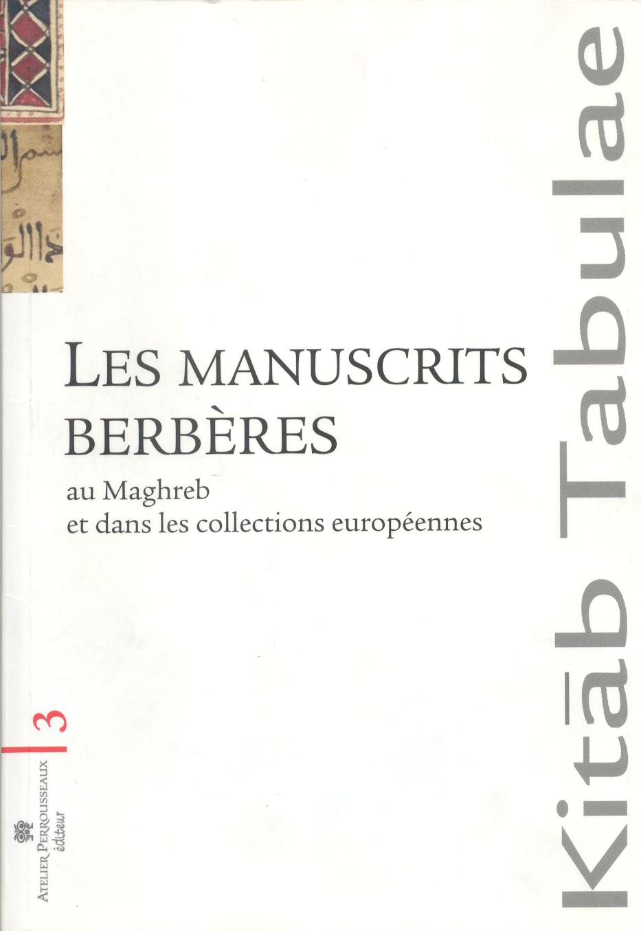

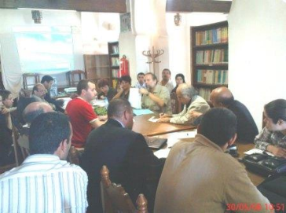

Pour en Savoir Plus
- Aïssani D., Les Ecrits de Langue Berbère de la Collection de Manuscrits Ulahbib. Revue Internationale E.D.B (Etudes et Documents Berbères), N° 15 – 16, 1998, Edisud, Paris, pp. 81 – 99.
- Aïssani D., Les Manuscrits musulmans du Maghreb et du Machreq, In the Book «Les Trésors Manuscrit de la Méditerranée », Faton Ed., Paris, 2005, pp.
- Attilio Gaudio, Un’antica biblioteca berbera scoperta in Algeria, In « Itinerariafricani”, Italia (rédigé juste avant sa mort en 2002).
- Aucapitaine H., Kanoun du village de Thaourirth Amokrane, Revue Africaine, 7, 1863, pp. 279 – 285.

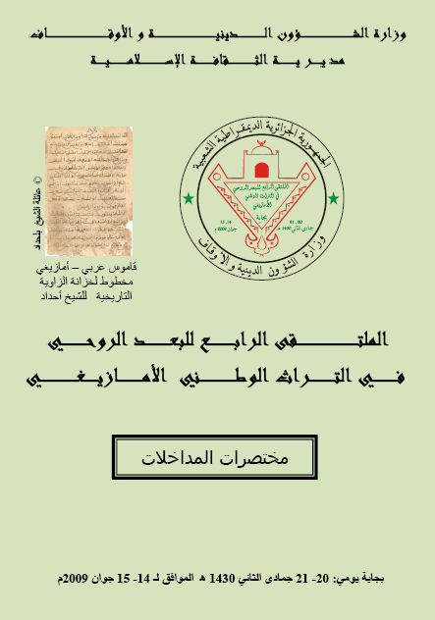

Copyright © Association GEHIMAB Béjaïa, Juillet 2006.

La Zawiya historique de Yahia al-Aydli est située à Loudha Ouguelmime (Tamokra).
Elle date de la moitié du 15e siècle

Manaqib Yahia al-Aydli de L’Hocine al-Wartilani – Collection privée - Tamokra

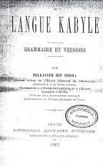
La célèbre enquête anthropologique de Ben Sedira de 1887 rapporte la version en langue berbère des Karamat de Yahia al-Aydli

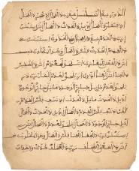

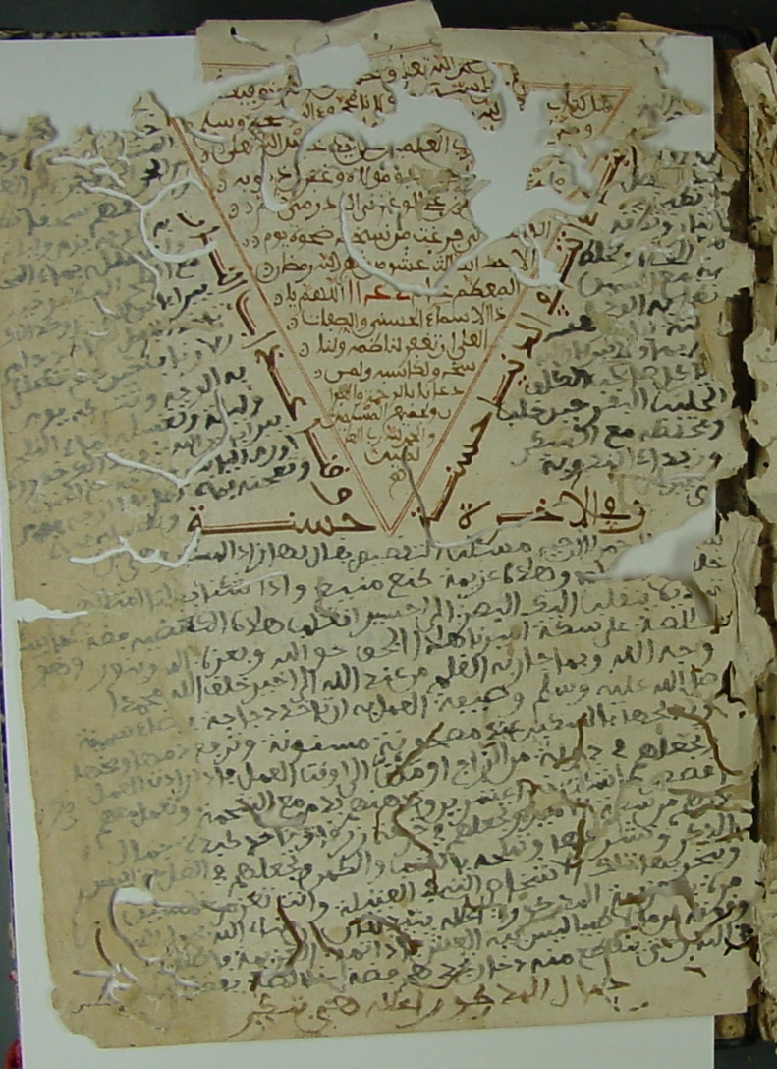

Les Deux premières pages d’un ouvrage de Tawhid en langue berbère
Collection de Cheikh Ouamara

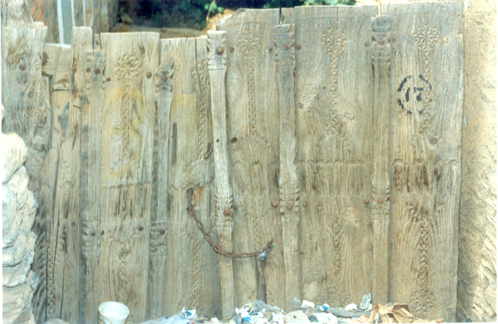
Motifs berbères (Tawurth n’Akham Tkhalwith n’Ccix Aheddad)

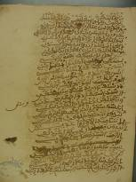

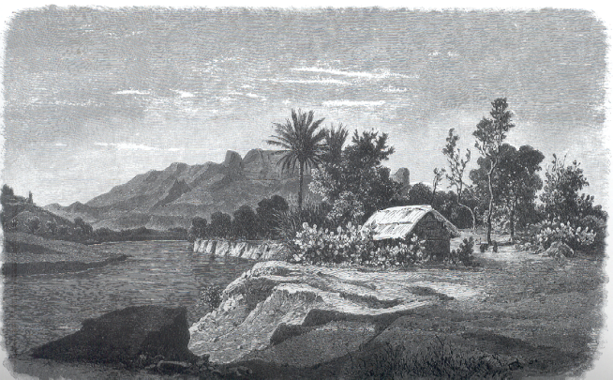

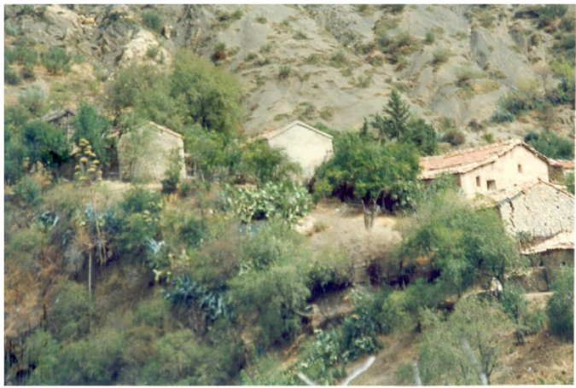

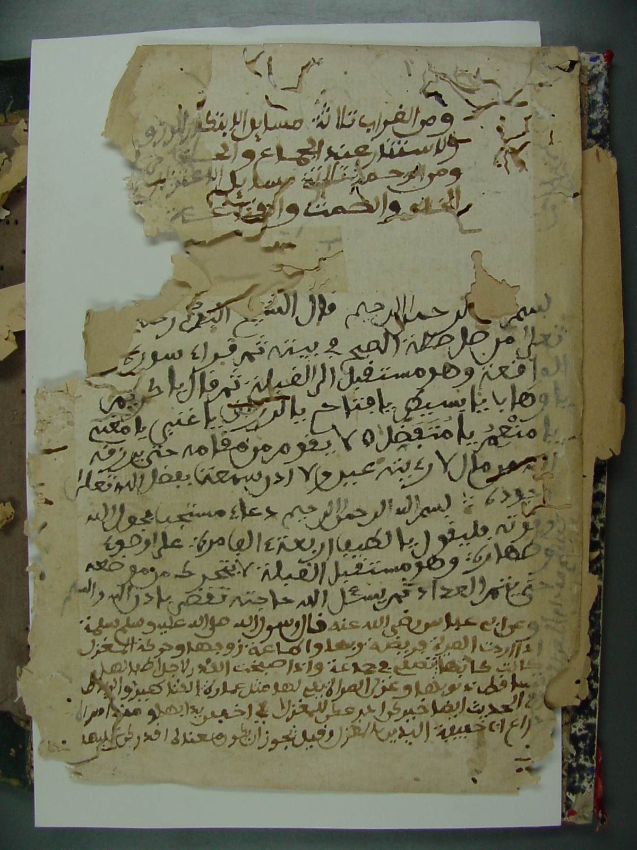

Texte versifié de Fiqh en langue Berbère (dialecte de la Vallée de la Soummam) Manuscrit de la B.N

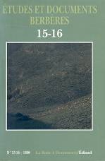
Les manuscrits de langue berbère de la Khizana (Bibliothèque) de Cheikh Lmuhub ont été présentés dans la Revue E.D.B.

Cherif Kheddam a fait ses études vers 1936 à la Zaouia de Boudjellil. C’est probablement là qu’il a appris à transcrire les textes berbères (ci-dessus, un de ses poèmes signé de sa main)

Les manuscrits berbères de la Kabylie au programme d’un cours spécialisée de Anna Maria Di Tolla à Napoli (Italie)

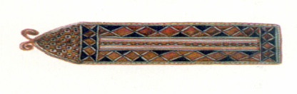
« Mes ouvrages (…) rédigés, copiés ou achetés (…) doivent servir à ceux qui possèdent des connaissances et à ceux qui recherche le savoir ».

Lmuhub Ulahbib, 1852

